***Министерство образования Республики Беларусь***

***Учреждение Образования***

***«Брестский Государственный Технический Университет»***

***Кафедра ИИТ***

**Лабораторная работа №7**

**По дисциплине ОАиП за I семестр**

**Тема: «Работа с массивами»**

**Выполнил:**

Студент 1-го курса

Группы ИИ-15(1)

Волк И. А.

**Проверила:**

Хацкевич М. В.

Брест 2017

Цель: научиться работать с массивами.

Задание 1.

12. Точка на плоскости задается своими координатами. Дано

n (n<=100) точек. Удалить точки, не попадающие

в заданный прямоугольник и найти среди оставшихся точку,

расстояние от которой до прямоугольника минимально.

Замечание. Рассматривать только прямоугольники со стоpона-

ми, параллельными координатным осям.

Код программы:

#include "stdafx.h"

#include <Windows.h>

#include <cmath>

using namespace std;

const int NotName = system("color f0");

int main()

{

double ** pr;

pr = new double*[2];// координаты 2-х крайних точек прямоугольника

char xy[] = "xy";

printf("Zadanie 2 tochek pryamougolnika: \n");

/* ввод 2-х точек прямоугольника */

for (int i = 0; i < 2; i++)

{

int el = i + 1;

pr[i] = new double[2];

for (int k = 0; k < 2; k++)

{

float pr_f;

printf("%c %d-i tochki: ", xy[k], el);

scanf_s("%f", &pr_f);

pr[i][k] = pr_f;

}

}

double st[2][2]; // {{левая, правая}, {нижняя, верхняя}}

st[0][0] = (pr[0][0] + pr[1][0] - fabs(pr[0][0] - pr[1][0])) / 2;

st[0][1] = pr[0][0] + pr[1][0] - st[0][0];

st[1][0] = (pr[0][1] + pr[1][1] - fabs(pr[0][1] - pr[1][1])) / 2;

st[1][1] = pr[0][1] + pr[1][1] - st[1][0];

int N;//количество точек

printf("\nWwedite N: ");

scanf_s("%d", &N);

if (N < 0 || N>100)

system("pause");

double ** t = new double*[N];

/* ввод точек */

for (int i = 0; i < N; i++)

{

int el = i + 1;

t[i] = new double[2];

for (int k = 0; k < 2; k++)

{

float t_f;

printf("%c %d-i tochki: ", xy[k], el);

scanf_s("%f", &t_f);

t[i][k] = t_f;

}

printf("\n");

}

printf("Whodyat w pryamougolnik tochki: ");

double min_val = -1;// минимальное расстояние до пр-ка

int min_num;// номер ближней точки

/* вывод входящих в прямоугольник точек, нахождение минимума */

for (int i = 0; i < N; i++)

{

if (t[i][0] >= st[1][0] && t[i][0] <= st[1][1] && t[i][1] >= st[0][0] && t[i][1] <= st[0][1])

{

printf("%d ", i+1);

double min_now = -1;

for (int k = 0; k < 2; k++)

{

for (int z = 0; z < 2; z++)

{

double min = fabs(t[i][k] - st[k][z]);

if (min < min_now || min_now == -1)

min_now = min;

}

}

if (min_now < min_val || min_val == -1)

{

min_val = min_now;

min_num = i;

}

}

}

printf("\n Minimalnoye rasstoyaniye do pryamougolnika %f u tochki nomer %d", min_val, min_num + 1);

printf("\n");

system("pause");

return 0;

}

Результат:

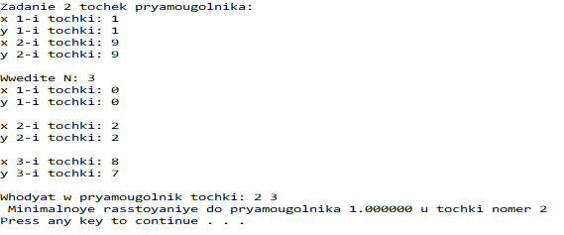

Задание 2.

16. Подсчитать количество стpок и столбцов заданной целочисленной

матpицы А pазмеpности m*n, котоpые составлены из попаpно pаз-

личных чисел.

Код программы:

#include "stdafx.h"

#include <Windows.h>

using namespace std;

const int NotName = system("color f0");

int main()

{

int m, n;

m = rand() % 8 + 2;

n = rand() % 8 + 2;

/* создание массива */

int ** matrix = new int*[m];

for (int i = 0; i < n; i++)

{

matrix[i] = new int[n];

}

/* заполнение и выведение массива */

for (int i = 0; i < m; i++)

{

for (int j = 0; j < n; j++)

{

matrix[i][j] = rand() % 10 + 1;

printf("%d\t", matrix[i][j]);

}

printf("\n");

}

int count = 0; // необходимое количество

int i = 0, j = 0;

/* нахождение количества */

while (i < m, j < n)

{

int error_i = 0, error_j = 0;

if (i < m - 1) {

for (int k = 0; k < m; k++)

if ((matrix[i][j] == matrix[k][j]) && k != i)

error_i = 1;

if (!error_i) count++;

i++;

}

if (j < n - 1) {

for (int k = 0; k < n; k++)

if ((matrix[i][j] == matrix[i][k]) && k != j)

error_j = 1;

if (!error_j) count++;

j++;

}

if (i == m - 1 && j == n - 1) { i++; j++; }

}

printf("\n Answer - %d\n", count);

system("pause");

return 0;

}

Результат:

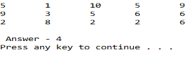

Задание 3.

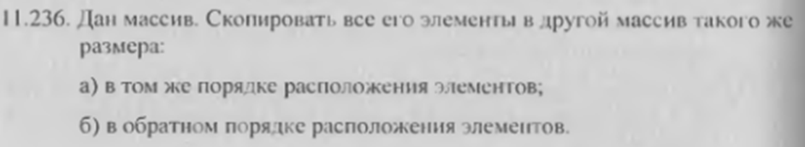

Код программы:

#include "stdafx.h"

#include <Windows.h>

using namespace std;

const int NotName = system("color f0");

int main()

{

int N;

printf("Wwedite N: ");

scanf_s("%d", &N);

int * arr = new int[N];

for (int i = 0; i < N; i++)

{

int arr_i_fl;

printf("%d - ", i + 1);

scanf_s("%d", &arr_i_fl);

arr[i] = arr_i_fl;

}

int * arr_1 = new int[N];

int * arr_2 = new int[N];

for (int i = 0; i < N; i++)

{

arr_1[i] = arr[i];

printf("arr_1 %d-y element - %d\n", i + 1, arr_1[i]);

}

printf("\n");

for (int i = 0; i < N; i++)

{

int i_1 = N - 1 - i;

arr_2[i] = arr[i_1];

printf("arr_2 %d-y element - %d\n", i + 1, arr_2[i]);

}

system("pause");

return 0;

}

Результат:

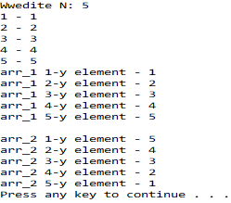

Вывод: по ходу лабораторной работы научился работать с массивами.

Задание 1.



Задание 2.



Задание 3.

